Según el primer informe de transparencia y buen gobierno de las diócesis 2019
La diócesis de Bilbao y la archidiócesis de Burgos, las más transparentes según la Fundación Compromiso y Transparencia
- El área de información económica y de políticas de gestión de riesgos son las más opacas.
- El informe destaca el papel que ha desempeñado estos años la Oficina de Transparencia de la Conferencia Episcopal Española impulsando la transparencia y las prácticas de buen gobierno en las diócesis.
Madrid, 29 de julio de 2020. La Fundación Compromiso y Transparencia hace públicos los resultados de su primer informe de Rendición de cuentas y transparencia en la Iglesia 2019, disponible en www.compromisoytransparencia.com, en el que examina la transparencia y el buen gobierno en las 69 diócesis y archidiócesis territoriales españolas.
En el ranking destacan la diócesis de Bilbao y la archidiócesis de Burgos con 13 puntos sobre 18 como las más transparentes, aún con un amplio margen de mejora.
En el informe se analizan 18 indicadores organizados en seis grandes áreas: información histórica y administrativa sobre la diócesis, estructuras de dirección y gobierno, principales políticas económicas y de gestión de riesgos, plan diocesano, información económica y resultados de la actividad.
De acuerdo con el documento, las diócesis presentan buenos resultados en los grados de transparencia en las áreas de Estructura de gobierno y dirección y en la de Resultados de actividades.
Donde presentan peores datos es en el área relativa a las Políticas de gobierno y/o control y en el área de Información económica que suelen ser también las áreas más incumplidas en otros sectores analizados por la fundación, como los museos, las universidades, los partidos políticos, las fundaciones y los grupos de comunicación (Vid Gráfico 1).
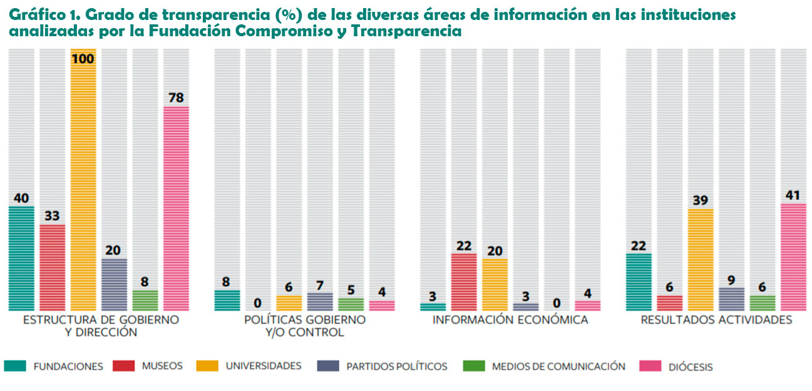
Los grados de cumplimiento de las diferentes áreas se pueden agrupar en tres categorías: áreas con un cumplimiento alto, entre las que se encuentran el área correspondiente a la Información sobre la diócesis (90%) y el área sobre Estructura de gobierno y administración (78%); áreas de cumplimiento medio, en la que se incluye la información sobre Planificación (39%) y el área de Resultados (41%), y, por último, las de cumplimiento bajo, que incluyen los contenidos sobre Políticas (4%) e Información económica (3%).
La Oficina de Transparencia de la Conferencia Episcopal, impulsora
El hecho de que las diócesis presenten un porcentaje de cumplimiento en el área de Resultados (41%) superior al de otros sectores analizados (Vid. Gráfico 1) se explica también por el papel de la Oficina de Transparencia de la Conferencia Episcopal, que desde hace años ha venido elaborando la Memoria de Actividades y al hacerlo ha facilitado que las diócesis cuenten con una información muy precisa a su disposición sobre el resultado de sus actividades.
En este sentido el informe destaca el papel “tan importante” que ha desempeñado la Oficina de Transparencia y Rendición de Cuentas impulsando las prácticas de transparencia en las diócesis de la Conferencia Episcopal en estos últimos años. “No resulta casual que de las 69 diócesis analizadas únicamente nueve no cuenten con un Portal de Transparencia en su web”, señala el documento.
Ante esta primera edición del informe, Javier Martín Cavanna, director de la fundación, comenta la complejidad que ha supuesto: “Elaborar un informe de transparencia y buen gobierno sobre la Iglesia católica en España no ha sido una tarea sencilla. A diferencia de otros informes similares que venimos realizando desde hace años, donde las instituciones analizadas son fácilmente identificables, en el caso de la Iglesia nos tropezamos con una realidad muy difícil de delimitar”.
Solo en España, la Iglesia católica está integrada por más de 40.000 instituciones heterogéneas en cuanto a sus dimensiones, naturaleza jurídica y funcionamiento, “de ahí que decidiésemos centrar nuestra atención en la transparencia de las diócesis, pues cada una de ellas constituye una parte completa de la Iglesia universal en la que está representadas todas las instituciones”, señala.
Recomendaciones a la Iglesia
El informe sobre Rendición de cuentas y transparencia en la Iglesia 2019 concluye con cuatro recomendaciones dirigidas a los responsables de las diócesis españolas.
1. Estandarizar la información relevante y adaptarla al lenguaje de la web para facilitar su búsqueda.
2. Nombrar un responsable o unidad, que rinda cuentas directamente a los órganos de gobierno, de supervisar e impulsar la transparencia en cada diócesis.
3. Desarrollar un plan contable específico y homogéneo para todas las diócesis que permita cumplir los estándares internacionales y dar cuenta de las especificidades de la Iglesia.
4. Fortalecer las funciones de gobierno y supervisión de los consejos de asuntos económicos de las diócesis.
La financiación de la Iglesia y los supuestos privilegios
El informe también sale al paso de algunas noticias publicadas que han cuestionado el volumen de fondos destinado a la Iglesia por la asignación tributaria.
Desde el año 2007, en que la Iglesia católica comenzó a recibir dinero de la asignación tributaria, hasta el 2017 las cantidades recibidas han promediado unos 250 millones anuales, siendo el año 2007 el más bajo con 242 millones y el 2017 el más alto con 268 millones. Unas cifras que el informe compara con las subvenciones públicas que han venido recibiendo los partidos políticos. En el año 2015 estas ayudas ascendieron a 246 millones, sumando las procedentes de la administración central y de las administraciones locales.
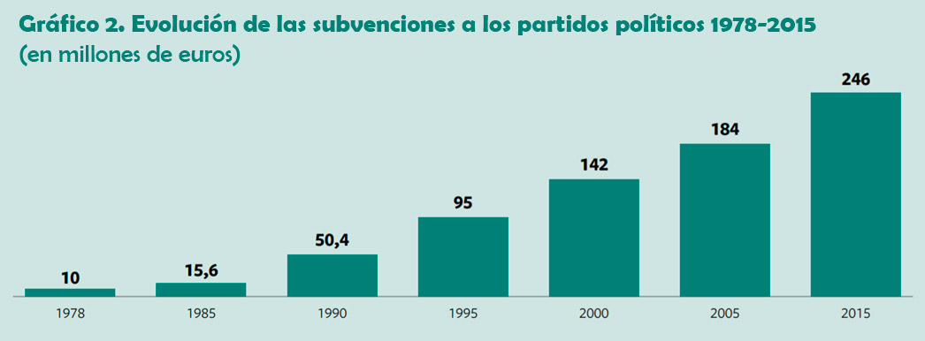
Para valorar el esfuerzo de financiación ciudadana Rendición de cuentas y transparencia en la Iglesia 2019 explica que sería necesario comparar esas dos cifras con el impacto que genera, por una parte, la Iglesia y, por otra, los partidos políticos. Además de subrayar dos diferencias en las condiciones de financiación.
Los ingresos consolidados de la Iglesia proceden de distintas fuentes; la principal es la que proviene de las aportaciones de sus fieles, que suponen 320 millones de euros, un 35% del total; luego sigue la asignación tributaria (223 millones); otros ingresos corrientes (212 millones), y, por último, los ingresos del patrimonio (122 millones) y extraordinarios (44 millones).
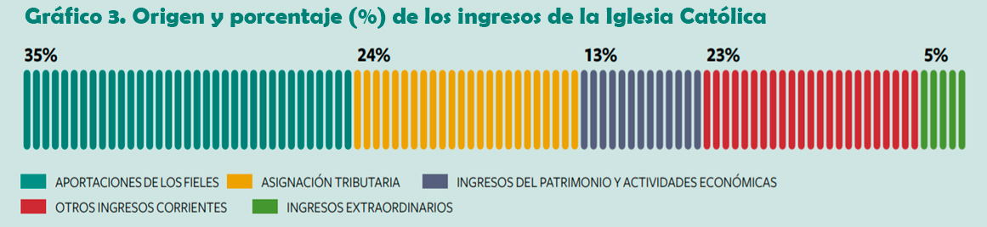
La financiación de los partidos políticos -recuerda el informe- se basa en un sistema de subvenciones públicas en las que el contribuyente no es consultado ni se le ofrece la posibilidad de dar su opinión. Son los propios políticos los que deciden sobre la financiación.
Además, otra diferencia con el modelo de financiación de la Iglesia católica es que los fondos de la asignación tributaria suponen un porcentaje (24%) de la financiación total que recibe la Iglesia. El cuadro de financiación es muy diferente en el caso de los partidos políticos. Según los datos del Tribunal de Cuentas de junio de 2015, la financiación pública de los partidos políticos ascendió al 82% del total.
España es el país de Europa que más financiación pública otorga a las organizaciones políticas: un 88%. Si bien es cierto que la subvención pública es la principal fuente de financiación de los partidos en Europa, con un porcentaje de media del 67% del total de ingresos (Vid. Gráfico 4), ningún país supera los porcentajes de España. “Esta praxis ha contribuido a transformar paulatinamente a los partidos políticos españoles en maquinarias para consolidar su status quo”, sentencia el documento.
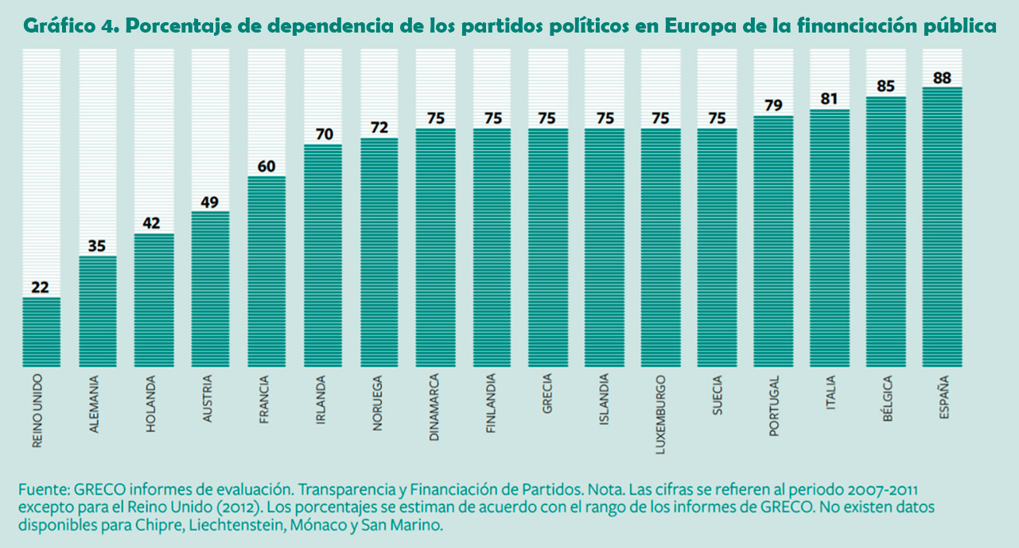

Acerca de Fundación Compromiso y Transparencia
La Fundación Compromiso y Transparencia (antes Compromiso Empresarial) se constituyó en el año 2007 por un grupo de profesionales procedentes del mundo de la empresa, de la academia y del sector no lucrativo con la finalidad de fortalecer la confianza de la sociedad en las instituciones y empresas promoviendo la transparencia, el buen gobierno y el compromiso social. Página web www.compromisoytransparencia.com
Más información
Esther Barrio / Teléfono: 650 38 23 35 / ebarrio@compromisoempresarial.com

